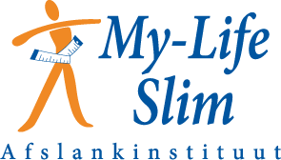

Pasta salade met gerookte kip (2 personen)

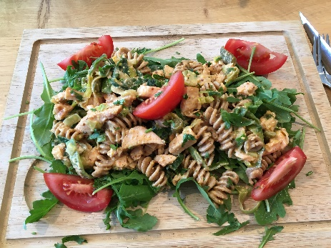

Bereidingstijd: 15 minuten

Ingrediënten
200 gr reeds gekookte volkoren pasta
60 gr Philidelphia light
1 eetl. Kesbeke augurken nat
2 st. Augurken van Kesbeke
1/4 citroen sap
½ eetl. mosterd
1 teentje geperste knoflook
10 blaadjes verse koriander of andere verse kruiden.
100 gr rucola sla (mag meer)
140 gram gerookte kipfilet reepjes
Peper en zout naar smaak
Snuf paprika poeder
Andere groentes zoals paprika, komkommer blokjes enz. lekker veel toevoegen.

Bereiding
- Meng voor de dressing het kesbeke nat met het citroensap, mosterd, Philidelphia light, peper en zout in een kom. Voeg de knoflook en fijngesneden koriander toe.
- Meng de pasta met de dressing, gerookte kip, augurk blokjes en de groentes (naar wens) en breng op smaak met paprika poeder.
- Leg de rucola op een mooie schaal en verdeel de pasta salade over de rucola.

Variatietip

Gebruik lekker veel groentes, probeer eens een artisjok in stukjes!

* Voor toegestane hoeveelheden, zie richtlijnen PDS.

